ЛАБОРАТОРНА РОБОТА № 1
Тема: Організація лабораторних занять, інструктаж з правилами техніки безпеки. Збирання електричного кола.
Мета: Ознайомитися з технікою безпеки під час виконання лабораторної роботи, ознайомитися з апаратурою лабораторного столу, електровимірювальними приладами, з умовними позначками їх на схемах, правилами оформлення звіту.
Обладнання: резистор, реостат, амперметр, вольтметр, з’єднувальні дроти.
Теоретичні відомості
Основні правила техніки безпеки
- При виконанні робіт на електротехнічних пристроях слід неухильно дотримуватись правил техніки безпеки, оскільки електрична напруга від 36 В є небезпечною для життя людини.
- Перед початком роботи необхідно встановити усі вимикачі на блоці живлення даного стенду у стан «відключено» (нижнє положення вимикачів), а регулятори до упору проти повороту годинникової стрілки.
- Електричне коло дозволяється складати лише за умов відсутності напруги на вихідних затискачах джерел живлення, що забезпечується відповідним положенням вимикачів блоку живлення та загальним вимикачем розподільчого щита лабораторії. Це правило стосується і випадків, коли під час дослідів виникає потреба будь-яких замін в електричному колі, що досліджується (закріпити провідник, замінити вимірювальний прилад, підключити додаткове джерело живлення чи змінити характер навантаження тощо).
- Без дозволу викладача студентам забороняється вмикати джерела живлення і подавати напругу на складене ними електричне коло.
- Перше підключення зібраного електричного кола під напругу може проводитись тільки у присутності викладача після його перевірки правильності збирання студентами досліджуємого електричного кола. Усі подальші вмикання цього кола під напругу можуть проводитись студентами самостійно, якщо проти цього нема окремих вказівок викладача.
- Одержавши дозвіл викладача, увімкнення та вимкнення електричного кола, комутації слід виконувати однією рукою. Інша рука при цьому не повинна торкатися елементів електричного кола.
- Доки електричне коло знаходиться під напругою, забороняється торкатися до його струмопровідних частин, забороняється працювати на електрообладнанні з оголеними проводами.
- Студентам категорично забороняється виконувати будь-які операції з обладнанням розподільчого щита лабораторії.
- Після закінчення роботи і вимикання електричного кола слід обов’язково розрядити всі конденсатори, що використовувались під час експериментальних досліджень. Ця операція виконується за допомогою провідника, яким торкаються до обох затискачів конденсатора. Звичайно, при цьому провідник тримають за ізольовану частину.
Електровимірювальні прилади
Електровимірювальний прилад – це сукупність технічних засобів, за допомогою яких відбувається вимірювання тієї або іншої електричної величини. Існує безліч електровимірювальних приладів, що допомагають контролювати і досліджувати роботу електричних кіл. У навчальній лабораторії застосовують тільки деякі амперметри, вольтметри, ватметри тощо.
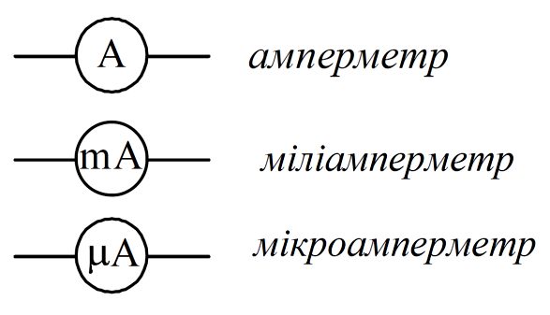
Прилади бувають щитові і переносні, призначені для вимірювань на постійному струмі чи змінному струмі. Прилади, які використовуються у лабораторних роботах можуть бути одномежовими і багатомежовими. У разі використання багатомежового приладу, значення вимірюваного параметру змінюється у поділках шкали, а для переходу до відповідних електричних одиниць необхідно визначити ціну поділки приладу та перемножити її на кількість поділок, що показує стрілка приладу. Багатомежові прилади більш зручні, ніж одномежові, так як забезпечують високу точність у широкому діапазоні вимірювання.
Рисунок 1.1
Силу струму в колі вимірюють амперметрами, міліамперметрами, мікроамперметрами. Ці прилади включають в електричне коло послідовно. На рисунку 1.1 показано їх умовне зображення на схемах.
Будь-який вимірювальний прилад повинен якомога менше впливати на вимірювану величину. Потрібно мати на увазі, що сам амперметр має деякий опір R_{A}. Тому опір ділянки кола з включеним амперметром збільшується і при незмінній напрузі сила струму зменшується відповідно до закону Ома. Щоб амперметр не впливав на вимірювальний струм, його опір роблять дуже малим. Це потрібно пам’ятати і ніколи не намагатися вимірювати силу струму в освітлювальній мережі, підключаючи амперметр до розетки. Відбудеться коротке замикання: сила струму при малому опорі приладу досягне такої великої величини, що обмотка амперметра згорить.
Напругу вимірюють вольтметрами, мілівольтметрами, кіловольтметрами. Ці прилади включають в електричне коло паралельно ділянці, на якій вимірюється напруга. На рисунку 1.2 показано їх умовне зображення на схемах.
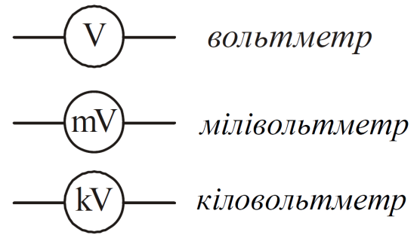
Показання вольтметра дорівнює падінню напруги на опорі приладу: U_{V} = I_{V}R_{V} .
Рисунок 1.2
Напруга на вольтметрі співпадає з напругою на ділянці електричного кола. Якщо опір вольтметра R_{V}, то після включення його в коло, опір ділянки буде вже меншим. Через це вимірювальна напруга на ділянці кола зменшиться. Для того, щоб вольтметр не вносив помітних змін до вимірювальної напруги, його опір повинен бути великим в порівнянні з опором ділянки кола, на якій вимірюється напруга.
Для регулювання сили струму в колі і напруги використовують реостат з контактом, що ковзає (резистор).
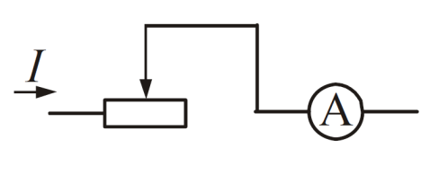
а). Для регулювання сили струму резистор включається в коло послідовно, як показано на рисунку 1.3.
Практична порада: перед початком вимірювань резистор включають (вводять) повністю. На рисунку це відповідає крайньому правому положенню контакту, що ковзає.
Рисунок 1.3
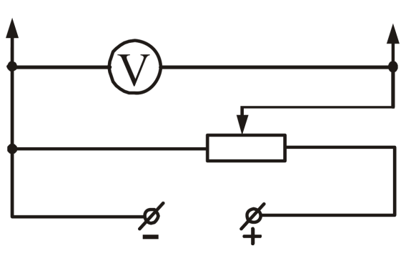
б). Для регулювання напруги реостат включається паралельно джерелу, як показано на рисунку 1.4. В цьому випадку його називають потенціометром або дільником напруги.
Практична порада: перед початком вимірювань потенціометр виводять на нуль. На рисунку це відповідає крайньому лівому положенню контакту, що ковзає.
Рисунок 1.4
Основні характеристики електровимірювальних приладів
Якість електровимірювальних приладів визначається їх чутливістю, класом точності, межами вимірювань, рівномірністю шкали тощо.
Чутливість – відношення лінійного відхилення Δα стрілки приладу до зміни вимірювальної величини Δx, що викликало це відхилення:
Приклад: Межа вимірювань міліамперметра з рівномірною шкалою 150 мА, шкала має 75 поділок.
Ціна поділки приладу – це значення зміни Δx вимірювальної величини, що викликає відхилення стрілки приладу на одну поділку шкали:
Приклад: Межа вимірювань вольтметра з рівномірною шкалою 3 В, шкала має 75 поділок.
Клас точності приладу показує абсолютну похибку, що допускається цим приладом, виражену у відсотках від максимального значення вимірювальної величини. Клас точності указується на шкалі приладу. Існують наступні класи точності: 0,5; 1,0; 1,5; 2,0; 2,5 і так далі. У приладів з високим класом точності шкала, як правило, дзеркальна.
Так, наприклад, при виконанні вимірювань сили струму міліамперметром класу точності ε_{п}=1,0 з використанням шкали, що дозволяє реєструвати значення до I_{max}=150 мА, максимальна похибка вимірювань, обумовлена конструкцією приладу і розкидом параметрів його елементів, не перевищуватиме величину:
Похибка 1,5 мА складає невелику частку від виміряного струму лише при вимірюванні струмів порядку 150 мА, тобто при відхиленні стрілки на всю шкалу. При відхиленні стрілки на 1/2 шкали похибка складе вже 3% від вимірювальної величини, а при вимірюванні ще менших струмів може скласти 10% або навіть 20% від величини вимірюваного струму. Тому рекомендується вибирати такий прилад, на якому вимірюваний струм викличе відхилення більш ніж на половину шкали.
Параметри електричного кола та характеристики лабораторного столу
Електричне коло – сукупність пристроїв і об’єктів, що утворюють шлях для електричного струму. В електричному колі відбувається перетворення одного виду енергії в іншу. До складу електричного кола можуть входити джерела електричної енергії, споживачі, з’єднувальні дроти, апарати керування, апарати захисту, апарати сигналізації, електровимірювальні прилади тощо.
Електричні кола можуть бути нерозгалуженими і розгалуженими. Розгалужені електричні кола складаються з двох чи більше гілок. Гілкою називають ділянку електричного кола, уздовж якого протікає той самий струм, а вузлом – місце з’єднання гілок електричного кола. Всі елементи електричного кола в схемах згідно ДСТУ мають умовні позначки.
Електричні кола обов’язково містять джерела електричної енергії. Часто на схемах самі джерела не зображують, а позначають затиски електричної мережі, від якої живиться електричне коло.
Міська електрична мережа має змінну напругу 220 В и не завжди придатна для нормальної роботи досліджуваного електричного кола, тому на лабораторних столах застосовують регулятори напруги (лабораторний автотрансформатор) або реостати, які вбудовані у блок джерела живлення лабораторного столу.
Переміщаючи движок по обмотці, можна змінювати вихідну напругу від 0 до 250 В, від 0 до 30 В тощо. Якщо в лабораторних умовах потрібно постійна напруга, то використовують випрямляч, який також вбудований у блок джерела живлення лабораторного столу. Для лабораторних робіт застосовують також трифазну систему напруги.
У якості споживачів електричної енергії можна використовувати лампи розжарення і реостати, у яких електрична енергія переходить у теплову і світлову. Опір реостата регулюють від нуля до максимуму за допомогою движка. На табличці кожного реостата вказані номінальний опір і номінальна сила струму. Варто мати на увазі, що дійсне значення опору може відрізнятися на 10-20% від номінального в обидва боки.
Конденсатори з'єднують у батарею паралельно і застосовують як навантаження. Чим більше конденсатор у батареї, тим більше його ємність. Важливим споживачем є індуктивна котушка.
Для захисту від перевантажень і коротких замикань застосовують автоматичні вимикачі чи плавкі запобіжники (у схемах лабораторних робіт вони не зазначені). Запобіжники розривають електричне коло за соті долі секунди після виникнення короткого замикання. За цей час елементи електричного кола ще не встигають перегрітися і тому не встигають вийти з ладу.
Правила складання електричних кіл
До початку складання електричного кола або зміни його схеми потрібно переконатися у тому, що блок живлення лабораторного столу відключений від електричної мережі.
Встановити на блоці живлення усі вимикачі у положення, відповідні відключенню напруги, вимикачі у нижнє положення, а обертаючі ручки повернути проти годинникової стрілки до упору.
Перевірити наявність необхідних вимірювальних приладів, а на столі – наявність необхідного лабораторного обладнання.
Зібрати схему електричного кола лабораторної роботи та перевірити її.
При складанні будь-якого електричного кола по заданій схемі завжди бажано задовольнити наступні потреби:
– використовувати з’єднальні провідники найменшої довжини;
– зібране коло повинно легко перевірятися на присутність помилок;
– вимірювальні прилади повинні бути розташовані на робочому місці таким чином, щоб забезпечувати достовірність зчитування їх показань.
У відповідності з цими потребами, складання електричних схем бажано виконувати у такій послідовності:
– вивчити електричну схему і визначити місце розташування усіх її елементів на робочому місці;
– якщо це потрібно, то переглянути розташування елементів електричного кола на робочому місці таким чином, щоб між ними була мінімальна відстань, а з’єднувальні провідники, по можливості, не перехрещували інші елементи схеми.
Після складання електричного кола необхідно на усіх багатомежових приладах встановити очікувані межі. Якщо прогнозування цих значень неможливе, то встановити на приладах максимальні межі вимірювання, які потім при виконанні лабораторної роботи, зменшити до мінімально можливих.
При складанні електричних кіл краще спочатку скласти послідовне коло проходження струму, а потім підключити недостатні прилади та елементи. Вольтметри бажано включати в електричне коло останніми, після складання основного електричного кола.
Загальні правила проведення дослідження електричного кола.
Після того, як схема зібрана, викладач робить перевірку зібраної схеми на відсутність помилок і дає дозвіл на виконання роботи.
Перше вмикання зібраного кола до мережі живлення виконується сумісно з викладачем. Послідовні включення кола виконуються студентами самостійно.
Установити важелями керування блоку живлення необхідну напругу на вході досліджуємого електричного кола. При кожному вмиканні електричного кола під напругу треба стежити за показаннями усіх вимірювальних приладів. Якщо стрілка приладу вийшла за межу шкали, то коло необхідно негайно відімкнути від мережі і ліквідувати причину перевантаження.
Перш за все, при проведенні досліджень, бажано зробити увесь дослід, чи його частину, не роблячи ніяких вимірювань, що дозволить встановити потрібні межі вимірювань багатомежовими приладами, а потім виконати дослідження по повній програмі.
Зчитування показань приладів при дослідженні та їх запису у звіт робиться по команді одного з членів бригади.
При появі ознак ненормальної роботи схеми, необхідно вимкнути вимикач, який подає напругу живлення на схему, та повідомити про це викладача.
Після закінчення виконання роботи необхідно, не розбираючи кола, показати результати вимірювань викладачу. Розбирати електричне коло можна тільки з дозволу викладача.

Питання до допуску (оформити письмово)
- Яка мета лабораторної роботи?
- Які основні правила техніки безпеки при проведенні лабораторної роботи?
- З яких елементів складається електричне коло і яке їхнє призначення?
- Що називають вузлом і гілкою електричного кола?
- Як на електричній схемі позначається амперметр, вольтметр? Яке їхнє призначення?
- Як визначити ціну поділки електровимірювального приладу?
- Що показує клас точності електровимірювального приладу?
- Який порядок збирання електричного кола?
- Які правила проведення дослідження електричного кола?
- Що необхідно зробити, якщо стрілка амперметра або вольтметра з односторонньою шкалою відхиляється уліво від нульової поділки?
- Що необхідно зробити, якщо раптом стрілка амперметра або вольтметра відхилиться за праву останню поділку шкали?

Порядок виконання роботи
- Ознайомиться з приладами стенда. Записати технічні характеристики електровимірювальних приладів у таблицю, розрахувавши необхідні дані.
Таблиця 1.1.
№ з/п | Найменування | Клас точності | Межа вимірювання | Кількість поділок | Ціна поділки | Чутливість | Примітка
1 | Вольтметр
2 | Амперметр

- Скласти електричну схему згідно рисунка 1.5 та показати її для перевірки викладачу. (Напруга джерела живлення 0÷30 В. Вольтметр 50 В, амперметр 300 мА.)
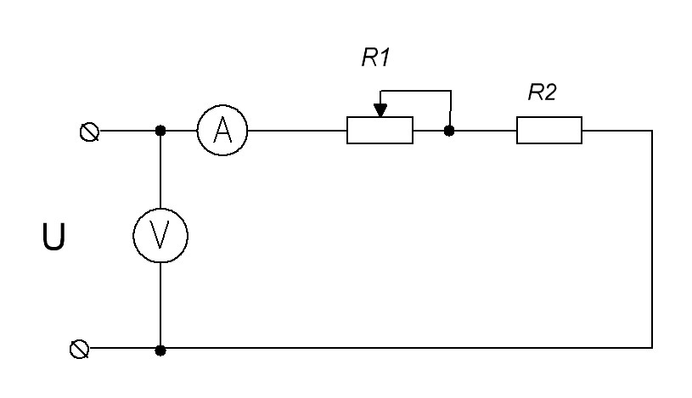

Рисунок 1.5.
- Після перевірки викладачем зібраної електричної схеми виміряти напругу на затискачах та струм електричного кола. Дозволяється регулювати значення струму за допомогою реостата електричної плати.
- Результати вимірювань занести у таблицю 1.2.
Таблиця 1.2. Результати вимірювань
Виміряне |  | Обчислене
І, А | U, В | R, Ом | Р, Вт

- Вимкнути живлення та, затвердивши результати вимірювань у викладача, розібрати схему.
- За результатами вимірювань обчислити:
опір електричного кола
потужність електричного кола
Розрахунок записати у звіт.
- Проаналізувати результати робити і зробити висновок по виконаній лабораторній роботі.
- Додаткове завдання. Розв’язати задачу.
До джерела електричної енергії, ЕРС якого Е=18 В та внутрішній опір r=0,25 Ом, підключений споживач електричної, що має опір r=5,75 Ом. Накреслити схему електричного кола та визначити: 1) напругу на зовнішніх зажимах джерела та його ККД; 2) потужність споживача та джерела ЕРС; 3) вартість електричної енергії, спожитою споживачем за 30 днів при роботі 7 годин за добу, якщо ціна електричної енергії 32 коп. за 1 кВт·год.

Література:
Евдокимов Ф.Б. Теоретичні основи електротехніки. М. Вища школа. 1981 р.
Цейтлин Л.С. Руководство к лабораторным работам по теоретическим основам электротехники. Уч. пособие для техникумов. – М.: Высш. школа, 1977. –206 с.

